基隆市立中山高級中學109學年度第二學期第一次段考試卷
科目：歷史 年級：國一 適用班級：全部 班級: 座號: 姓名:
＊本試題採電腦讀卡，請小心劃記

一、單一選擇題 每題2分，共45題
- （ ）日治時期，總督府建立不少交通基礎設施，當時的交通建設不包含下列何者？ (A)西部縱貫鐵路 (B)整建基隆港 (C)整建高雄港 (D)鐵路電氣化。
- （ ）隨著日本對外戰事的持續，總督府在臺灣的產業發展也轉變成金屬、機械、化學等重工業，主要是受下列哪項政策的影響？ (A)工業臺灣、農業日本 (B)農業臺灣、工業日本 (C)工業南洋、農業臺灣 (D)工業臺灣、農業南洋。
- （ ）日治時期嘉南地區的農業用水，主要來自哪座水利工程建設？ (A)八堡圳 (B)瑠公圳 (C)嘉南大圳 (D)日月潭。
- （ ）日治時期，日本政府在臺灣成立什麼組織，發行貨幣，以利經濟的發展？ (A)郵便局 (B)臺灣銀行 (C)壯丁團 (D)新式糖廠。
- （ ）關於日治時期對於臺灣人的統治手段，下列何者並非當時所採行的制度？ (A)總督專制制度 (B)警察制度 (C)軍屯制度 (D)保甲制度。
- （ ）日本治理臺灣期間，進行嚴密的社會控制，以穩固對臺灣的控制，關於日本對臺灣社會控制的手段，下列敘述何者正確？ (A)創立保甲制度，主要負責練兵，平定變亂 (B)利用保甲制度取代警察制度 (C)實行警察制度，協助宣達政令，無所不管 (D)完全以警察為主力穩定統治基礎。
- （ ）日治時期，臺灣之所以能夠成為當時世界列強經營殖民地的模範，主要是因為日本在臺灣的基礎建設上，下了不少功夫，關於這時臺灣的建設，下列何者錯誤？ (A)加強社會控制 (B)整頓金融環境 (C)進行土地調查 (D)提升人權保障。
- （ ）小芳到臺灣某一港口參觀，導覽人員說道：「十七世紀，西班牙以本港作為在北臺灣的根據地之一，日治時期總督府從西元1899到1944年間陸續展開整建工程，清除港區內礁石，並興建造船廠、軍港區及漁港區等設備，使本港成為臺灣對日本、東南亞的重要貿易基地。一九七○年代以前本港為臺灣第一大港，在國際貿易的拓展上功不可沒。」請問：小芳到訪哪個港口？ (A)蘇澳港 (B)基隆港 (C)高雄港 (D)淡水港。
- （ ）日本殖民統治時期，由於總督府不斷推動與招募日本投資者來臺，促使臺灣成為何項物產的生產王國之一？ (A)茶葉 (B)稻米 (C)蔗糖 (D)樟腦。
- （ ）日治時期，某起事件中被逮捕的人，提到他們曾聽過以下宣傳：「臺灣南部山區已經誕生了一位具有皇帝相的人，這個皇帝有種種特異功能，他持有的寶劍，只要出鞘三分，就可以殺死三萬個日人……」。根據上文推論，此事件的主使者應為下列何者？ (A)丘逢甲 (B)劉永福 (C)余清芳 (D)唐景崧。
- （ ）日治時期，總督府為了建立臺灣經濟的基礎，施行哪些措施？ (甲)統一度量衡 (乙)航空建設 (丙)統一幣制 (丁)西部縱貫鐵路通車 (A)甲乙丙 (B)甲丙丁 (C)乙丙丁 (D)甲乙丙丁。
- （ ）臺灣河川多為東西流向，造成早期南北往來交通極為不便，直到何時的開發建設，臺灣南北陸路交通開始較為通行無礙，往來益加頻繁？ (A)鄭氏時期的農業拓墾 (B)清帝國統治後期的開港通商 (C)日本統治時期的交通建設 (D)中華民國的十大建設。
- （ ）臺南市有「永福國小」和「永福路」，以紀念劉永福在臺灣歷史留下什麼事蹟？ (A)領導抗日行動 (B)建造水利工程 (C)督建縱貫鐵路 (D)奠定漢人典章制度。
- （ ）西元1930年霧社事件後，賽德克族西都達群的八個部落，有超過半數被日人強迫遷徙至德克達雅群的呼古社舊址，即現在的仁愛鄉春陽村。這件事與霧社事件後總督府實施的何項措施有關？ (A)警察應善待原住民、注意教化山區的風俗文化 (B)將山區原住民集體往山下遷徙 (C)以鐵絲電網來圍堵原住民 (D)設置學校教化原住民。
- （ ）日本人改良臺灣稻米，以培育適合日本人食用的品種，其中哪種改良稻米最負盛名？ (A)蓬萊米 (B)西螺米 (C)越光米 (D)在來米。
- （ ）西元1905年，臺灣進行歷史上第一次戶口調查。請問：這是在臺灣歷史上的什麼時期？ (A)鄭氏在臺時期 (B)清帝國統治時期 (C)日本帝國統治時期 (D)中華民國時期。
- （ ）臺灣加入世界貿易組織後，為貫徹貿易自由化宗旨，取消具有近百年歷史的菸酒專賣制。請問：臺灣最早何時開始實施專賣制度？ (A)鄭氏在臺時期 (B)清帝國統治時期 (C)日本殖民統治時期 (D)中華民國時期。
- （ ）一塊土地若是產權不明確，在買賣上就會產生麻煩，人們將很難透過一般買賣方式取得大片土地，這意味著想藉由大面積機械化耕作來壓低成本的大公司將不願意投資。臺灣總督府既然想要藉由吸引資本家投資，以增加臺灣的經濟收入，確立全島的產權便是他們的首要之務。請問：總督府推行了什麼政策來確立產權？ (A)定期人口普查 (B)土地與林野調查 (C)島內民眾財產調查 (D)統一貨幣與度量衡。
- （ ）「第一憨，種予會社磅」這句話，意謂日治時期臺灣人種植這項作物時，遭受到日本會社的剝削，而指的是下列何者？ (A)甘蔗 (B)稻米 (C)茶葉 (D)番薯。
- （ ）西元1896年，日本基於臺灣乃有別於內地的特殊地區，由國會通過並公布《法律第六十三號》(全名：應於臺灣施行法令相關之法律)，第一條明文提到：「臺灣○○在其管轄區域內，得發布具有法律的效力之命令」第三條更進一步闡明：「在臨時緊急時，臺灣○○得不經……手續，即時發布第一條之命令。」關於上述內容，主要賦予何人在臺立法的權力？ (A)警察 (B)保正 (C)甲長 (D)總督。

- （ ）日治時期，總督府將「農業臺灣」轉變成「工業臺灣」政策的主要原因為何？ (A)人口快速增加 (B)建立詳實的地籍資料 (C)日本對外戰爭需要資源 (D)日本資本家來臺投資。
- （ ）阿義是清領末期臺灣北部的士人，某年他聽到日本人即將接管臺灣，內心忐忑不安，急忙逃回中國大陸的泉州老家。請問：這是哪項史事所產生的影響？ (A)清法戰爭 (B)霧社事件 (C)甲午戰爭 (D)牡丹社事件。
- （ ）有關日治時期的保甲制度，何者敘述正確？ (A)警察為保甲的輔助工具 (B)規定十戶為一保，十保為一甲，因之稱為「保甲」 (C)保甲中的青壯男子組成「壯丁團」 (D)必須負起督導警察的責任。
- （ ）附圖的漫畫，描述日治時期蔗農的心酸，主要是因為當時日資製糖會社擁有決定何者的權力，使得臺灣蔗農一直處於被壓榨卻又無可奈何的狀況？ (A)可決定甘蔗輸出地區 (B)可決定甘蔗的品種 (C)可決定種植甘蔗的地區 (D)可決定收購甘蔗的價格。
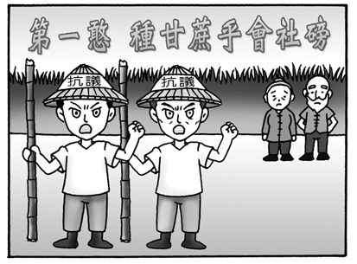
- （ ）西元2008年臺灣某家電視臺曾播出一齣電視劇「波麗士大人」，名稱取自英語的「Police」及日語的「大人」，按劇名來判斷，該劇主要是以描寫哪一個職業的生活樣貌為情節主軸？ (A)農夫 (B)商人 (C)警察 (D)教師。
- （ ）清廷在戰爭中敗於日本，被迫簽訂下列哪個條約，割讓臺灣、澎湖等地？ (A)《南京條約》 (B)《北京條約》 (C)《天津條約》 (D)《馬關條約》。
- （ ）一九三○年代以後，日本對臺灣的需求，轉以下列何者為需求主體？ (A)農業需求 (B)商業需求 (C)貿易需求 (D)國防需求。
- （ ）日本政府為了進行對外擴張，因而積極發展臺灣的工業，並建設相關水力與電力建設。下列哪個設施完成於日治時期？ (A)日月潭水力發電廠 (B)石門水力發電廠 (C)曾文水力發電場 (D)翡翠水力發電場。
- （ ）西元1937年以後，在日本軍隊或軍營裡服務的臺灣人前後竟多達二十餘萬人。關於這段敘述，下列何者可能是原因？ (A)為了加入甲午戰爭 (B)臺灣人當兵是為了效忠清廷 (C)被徵召的臺灣人大多派往南洋 (D)此時日本準備調兵平定內亂。
- （ ）日治時期，總督府實施「皇民化運動」以提高臺灣人的愛國心，是在何種背景下推行？ (A)甲午戰爭結束後 (B)防範臺人武裝抗日 (C)中日戰爭爆發 (D)為了推動保甲制度。
- （ ）「西元1895年是決定臺灣命運的一年。4月份的臺灣春天降臨，然而卻充滿了惶惑與不安，因為對岸的祖國，在戰敗後，已將臺灣拋棄。面對新來的主人及臺灣未卜的將來，臺灣巡撫在府衙中一籌莫展。」根據本文所述，西元1895年為何是決定臺灣命運的一年？ (A)臺灣自此開港，外人充斥島上 (B)臺灣自此自治，與中國斷絕關係 (C)臺灣自此由日本殖民統治，長達50年 (D)臺灣人自此可到日本觀光。
- （ ）附圖為日治初期臺灣首次舉辦博覽會的宣傳海報，主辦單位邀請了日本、朝鮮、滿洲國和福建等地的企業與公私團體參加，希望這些企業團體踴躍設館，展出各地特產。當時臺灣最可能推出何種主題館？ (A)石化館 (B)機器人館 (C)塑化館 (D)糖業館。
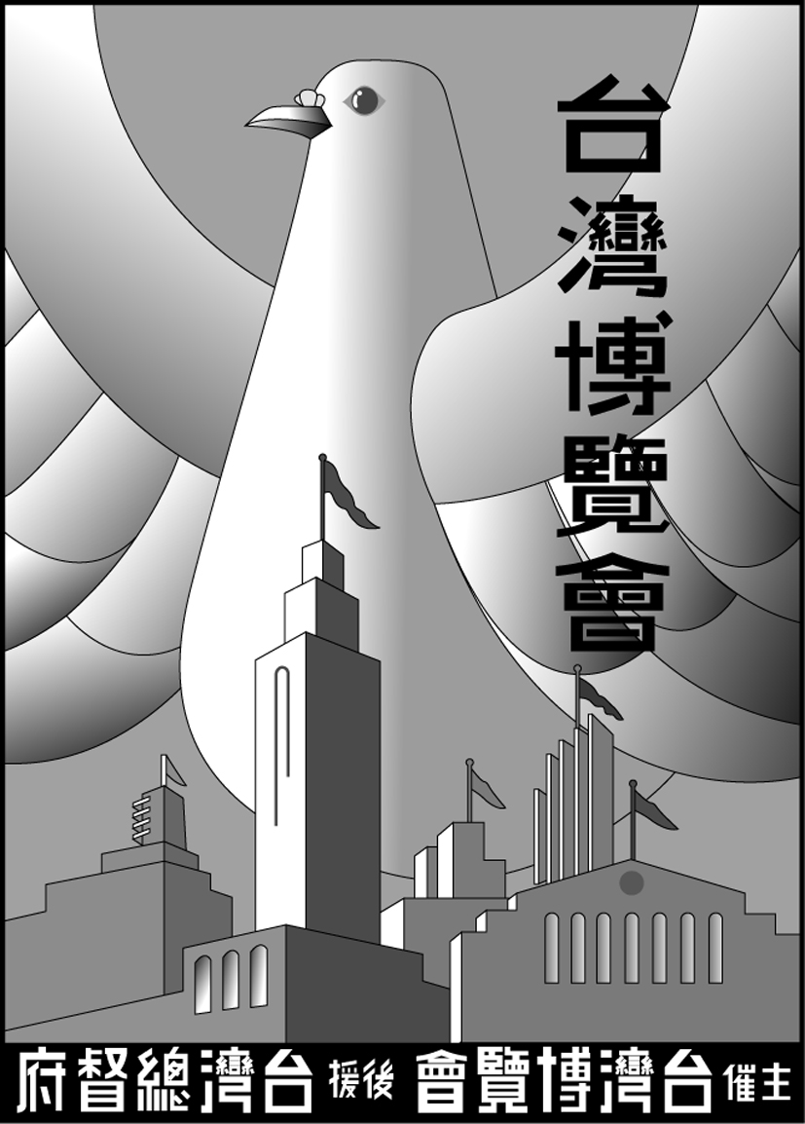
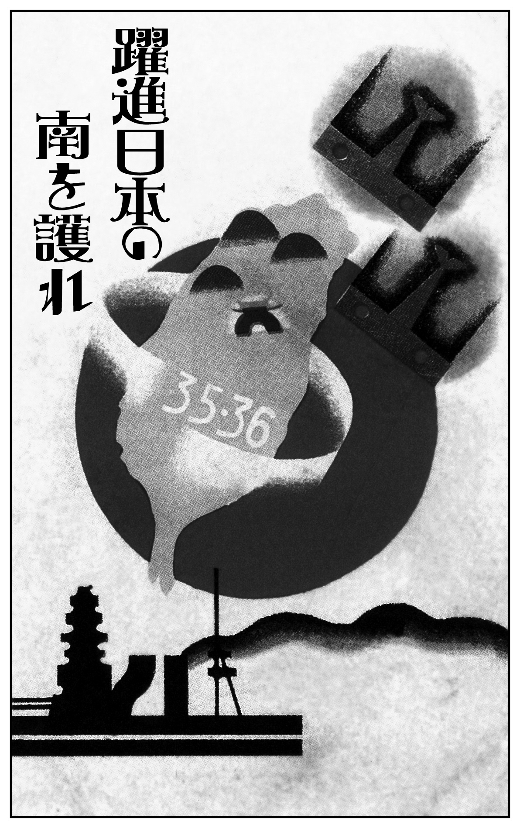
- （ ）附圖是日本的政令宣傳明信片，請問這張明信片最早可能在哪一時期發行？ (A)一八九○年代 (B)一九○○年代 (C)一九三○年代 (D)一九四○年代。

- （ ）橘太郎是一位日治時期臺灣的警察，下列何者不是他身為警察的作為？ (A)被總督府調到山區鎮壓原住民 (B)接受保甲指揮，維持地方治安 (C)注意來往行人，盤查可疑人物 (D)調查人口，負責衛生管理。
- （ ）附圖為西元1896～1906年臺灣財政收支圖，從圖中看來，當時總督府在臺灣的財政收入，經過短短一年左右的時間便轉虧為盈，收入也逐年增加。請問：此情形的主要原因為何？ (A)統一度量衡 (B)興建水圳工程 (C)實施皇民化運動 (D)實施專賣與基礎建設。
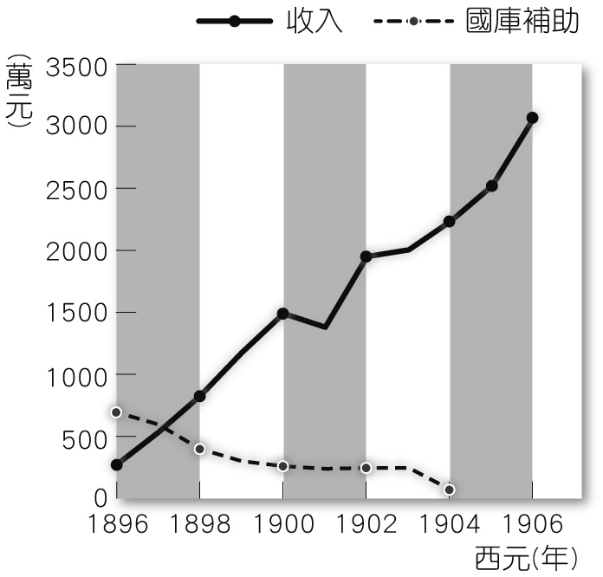
- （ ）中日戰爭全面爆發後，總督府推動「皇民化運動」，鼓勵臺灣人採取的措施有哪些？ (甲)說日語 (乙)舉辦選舉活動 (丙)改姓名 (丁)採用日本禮儀 (A)甲乙丙 (B)甲丙丁 (C)乙丙丁 (D)甲乙丙丁。
- （ ）西元1895年甲午戰爭慘敗，朝廷不得已將臺灣、澎湖割讓給日本。為了抗拒日本接收，臺灣官紳倡組「臺灣民主國」，表明事平之後重歸中國。請問：其年號應為下列何者？ (A)永臺 (B)永日 (C)永美 (D)永清。
- （ ）西元2015年，作家呂自揚在參訪日本下關春帆樓後有感而發，寫下〈下關春帆樓〉一詩：「春帆舊樓在下關，滿清在此割臺灣；臺灣政權換又換，任人割賣最不甘。」詩中描述臺灣在十九世紀末，因中國戰敗而遭割讓，面對當時異族統治，臺灣人莫不氣憤難平，其中時任臺灣巡撫的唐氏，心情尤其複雜。請問：面對十九世紀末臺灣割讓予日本，上述提到的唐姓官員以何種方式因應？ (A)利用宗教信仰策畫抗日活動 (B)起初擔任國家總統抗拒日本接收 (C)心甘情願為新政權當嚮導 (D)率領原住民族人襲殺日本人。
- （ ）阿里山小火車在日治時期原本是運送木材之用，時至今日已成為嘉義地區一項重要的觀光產業。請問：阿里山小火車的出現，與總督府的哪項政策有關？ (A)專賣制度 (B)金融整頓 (C)交通建設 (D)戶口調查。
- （ ）日治時期，臺灣總督府於西元1905年進行第一次臺灣臨時戶口調查。總計日本統治的五十年間，總共舉辦過七次戶口調查。請問：總督府進行戶口調查的主要目的為何？ (A)有利人力資源的運用 (B)方便進行臺日的通婚 (C)有助日資開發山林地 (D)增加田地賦稅的收入。
- （ ）附圖是臺灣近代史上相當著名的旗幟，它的出現與下列哪件史實有關？ (A)不滿荷蘭殖民臺灣 (B)拒絕清帝國接收臺灣 (C)抵抗法軍侵略臺灣 (D)反抗日本占領臺灣。
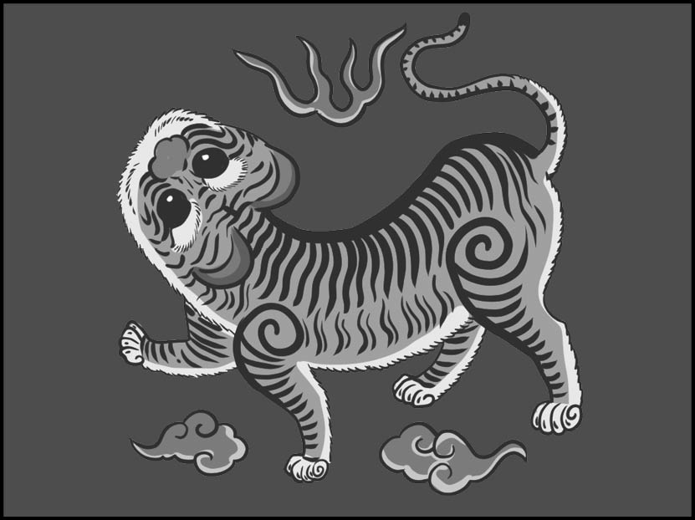
- （ ）日治時期，有臺灣民眾聽說向總督府申請改姓名，可以增加糧食配給。若依照當時的審核標準來看，具有什麼條件的臺灣民眾，較易通過申請？ (A)具有「國語家庭」資格 (B)財力雄厚，年收入高 (C)家世清白，無前科 (D)家族具原住民血統。
- （ ）賽夏族獅里興社頭目日阿拐曾經富甲一方，清帝國統治後期，他因為招撫後山的「生番」有功而被賞予軍功銜，後來還得到官方許可，從事煉製樟腦的工作，累積數萬金。然而在臺灣被割讓給日本之後，他喪失了大半土地，最好的樟樹產地也被日本業者侵害，最終日阿拐決定在西元1902年聯合當地賽夏族、泰雅族及桃竹苗地區的漢人前往襲擊日本軍營，是為「南庄事件」。請問：依你所學，日本治臺初期，日阿拐喪失土地最有可能的原因為何？ (A)殖民政府沒收豪族土地進行土地改革，想藉此收攏人心 (B)殖民政府下達通令，無法提出明確所有權證明的土地皆收歸國有 (C)殖民政府強制徵收土地以作為軍民的安置場所 (D)殖民政府要進行公共建設，而將其土地無償徵收。
- （ ）丁丁到臺灣北部旅遊，在某處看到一個歷史性的紀念碑，碑上寫著：「近衛師團，潛師此處登陸，守軍寡不敵眾，小戰即退，〇軍於澳底登陸，〇軍趁我部署未定，兼程疾馳，陷臺北府城。時義軍蜂起，殊死抵抗……」請問：丁丁看見的紀念碑應是哪一個？ (A)〈西班牙在聖多明哥城紀念碑〉 (B)〈滬尾英國領事紀念碑〉 (C)〈雞籠法軍英雄紀念碑〉 (D)〈鹽寮抗日紀念碑〉。
- （ ）臺灣抗日義軍被圍困在諸羅山時，民眾以歌唱出心中悲憤：「嘿！嘿！嘿都一隻鳥仔哮啾啾。哭到三更一又半暝(鳥兒在半夜仰空悲號)找無巢，嘿！嘿！嘿都什麼人啊甲我撞破一個巢？乎阮抓著不放伊甘休，荷嘿荷。」請問：民眾有「哭到三更一又半暝」的感慨，說明此抗日行動最後結果為何？ (A)臺灣民主國打敗日軍 (B)沈葆楨來臺建設，防禦日軍的入侵 (C)清廷曾試圖挽回臺灣，派兵協助臺灣義軍抗日 (D)日本出動大軍鎮壓，臺灣民主國瓦解。

- 題組 每題2分，共5題
(一)電視劇「風中緋櫻」以原住民女性娥賓．塔達歐的視角，回顧日治時期最大的原住民抗日事件始末，及其後倖存者的生活。娥賓．塔達歐自小受日本教育，為當時政府培育的「模範蕃童」。在抗日事件中，她的丈夫身為原住民，又是警察和教師，艱難擺盪於政府和族人間，最後自殺身亡。她雖然活下來，卻被日本人強迫離開原生地，斷絕與過去的聯繫。原以為搬遷後能安靜度日，然而遇上戰爭爆發，不得不目送親弟弟因日本人發動的戰爭入伍。劇情細膩刻畫日治時期原住民面臨的種種曲折與悲哀。
46.( )上述文中的事件應為下列何者？ (A)西來庵事件 (B)霧社事件 (C)臺灣民主國 (D)皇民化運動。
47.( )娥賓．塔達歐的弟弟應是加入下列哪一個軍隊？ (A)神風特攻隊 (B)帝國陸軍 (C)臺灣民主國 (D)高砂義勇
隊。
48.( )由題幹內容推斷，日治時期總督府對原住民的教化可能造成下列何種影響？ (A)大量原住民遷居平地，教化下漸
漸與日人平起平坐 (B)資本家與政府勾結，警察作為執法者無法落實法治 (C)原住民難以化解身分認同上的矛
盾，造成許多悲劇 (D)漢人與原住民間隔閡日漸擴大，臺灣社會漸被撕裂。

(二)臺灣割讓給日本後，臺灣人不願落於異族統治，在臺灣各地興起了大大小小的抗日活動。請回答下列問題：
49.( )(在附圖中的丁地曾經發生過日治時期規模最大、犧牲人數最多的抗日事件，這個事件的領袖最可能為下列何者？
(A)唐景崧 (B)余清芳 (C)丘逢甲 (D)莫那魯道。
50.( )承上題，這個抗日事件是以何種名義為號召？ (A)效忠天皇 (B)宗教信仰 (C)反清復明 (D)恢復中華。
